中國文化大學100學年度第一學期
教學助理基本資料期末心得、成果報告書

- 基本資料：
授課教師姓名 | 林柏杉 | 課程名稱 | 著作權法
教學助理姓名 | 李品嬋 | 系所／年級 | 法律系法學組4B
教學助理  工作類型 | 一般課程 V實驗（實習）課程  服務學習類 □課業輔導類

- 心得報告：
與學生互動之情形  （請舉例說明） | 上課的時候安排同學去法院服務學習的時間。下課的時候幫助同學服務學習預報的問題。
與老師互動之情形  （請舉例說明） | 下課的時候與老師討論服務學習的內如與接洽服務機構的問題。
主要工作項目  （請至少舉出3項） | 安排服務學習排班表  接洽服務學習的機構  幫助服務機構與同學之聯絡  製作服務學習單、排班表、簽到表、報告
自我檢討與心得 | 這學期因為服務機構的溝通不清楚，所以導致同學們在服務學習的時間上，一直變動。

- 成果照片報告
活動紀錄剪影 | 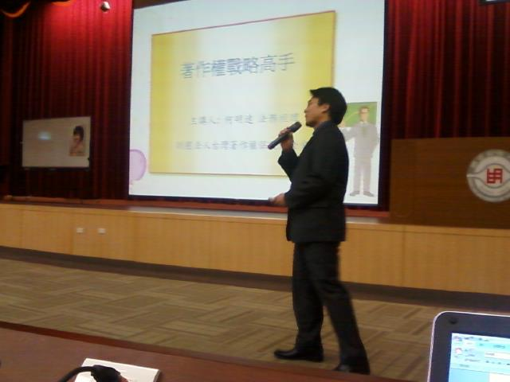
 | 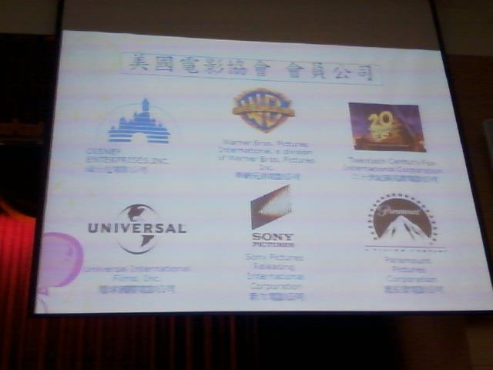
 | 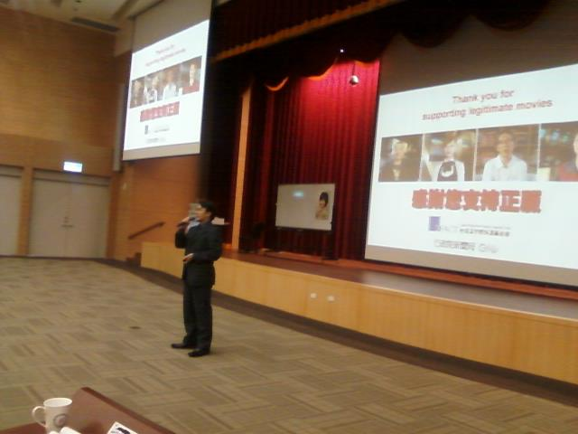
 | 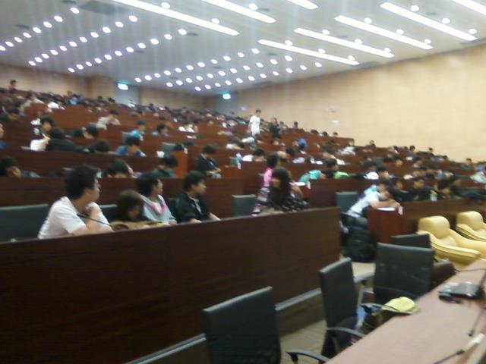
 | 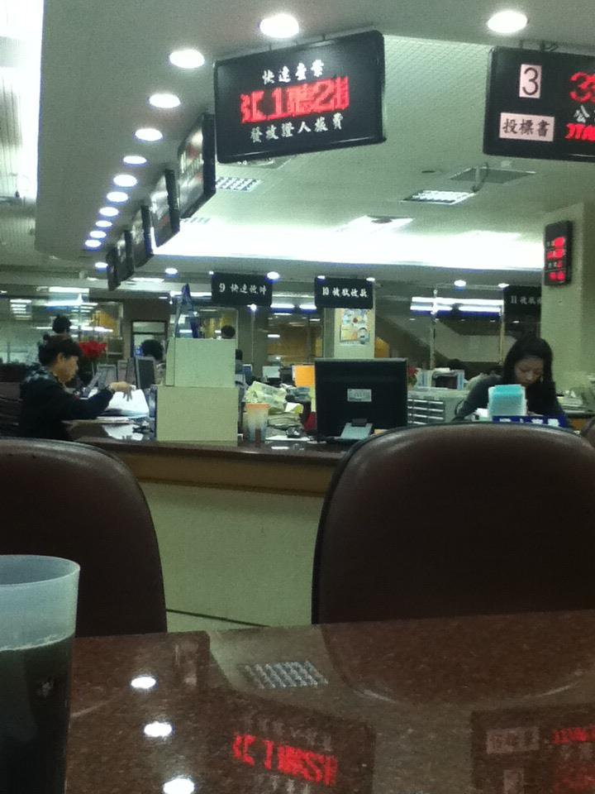
整體成效 | 經過這次服務學習，同學們學習到不少實務經驗，例如：如何撰寫書狀、去稽查違反著作權法之實際案例以及法院審理等。
遭遇困境 | 有些同學不常來上課，常常無法盡快做服務學習的排班以及問題的提出。  經常要印表格、打電話，TA要自己付費，很花錢。  期末報告又交光碟，TA還要自己買光碟。  工作超時，卻只領5000元。
建議事項 | 應交付TA光碟一片，並且讓TA再影印費部分可以報公帳。

